МИНИСТЕРСТВО НАУКИ И ВЫСШЕГО ОБРАЗОВАНИЯ
РЕСПУБЛИКИ КАЗАХСТАН

ВОСТОЧНО-КАЗАХСТАНСКИЙ ТЕХНИЧЕСКИЙ УНИВЕРСИТЕТ ИМЕНИ Д. СЕРИКБАЕВА

Школа цифровых технологий и искусственного интеллекта

Дисциплина: «Современные веб-технологии»

Отчёт
по лабораторной работе № 2
Тема: «Адаптивная вёрстка и дизайн-токены (CSS3)»

Выполнил:
Крупин Владислав Александрович
Студент группы 24-ИС-1
Проверил Преподаватель:
Эгамбердиев Эльдор Улугбекович
Цель лабораторной работы:
Научиться строить адаптивный интерфейс средствами современного CSS с единой системой дизайн-токенов и поддержкой двух тем.
Задание на лабораторную работу:
Полностью стилизовать три страницы ЛР 1 по принципу mobile-first, не изменяя структуру HTML (допускается только добавление классов). Интерфейс должен корректно работать на трёх контрольных ширинах и в светлой и тёмной темах.
Содержание
Введение
1. Цель и задание лабораторной работы
2. Используемые средства
3. Структура проекта
4. Ход выполнения работы
4.1. Дизайн-токены и базовые стили
4.2. Раскладка страниц и каталог
4.3. Компоненты и формы
5. Проверка результата и Git
Заключение

Введение
В данной лабораторной работе рассматривается оформление сайта BookNest с помощью CSS. В отличие от первой лабораторной работы, где основное внимание уделялось HTML-разметке, здесь задача состоит в создании единого внешнего вида страниц, адаптивной раскладки и повторно используемых стилей.
Стили разделены по назначению на несколько файлов. Это позволяет отдельно задавать дизайн-токены, базовые правила, расположение элементов и оформление компонентов сайта.
1. Цель и задание лабораторной работы
Цель работы — освоить применение CSS для оформления многостраничного сайта, использование CSS-переменных, Flexbox и Grid, а также адаптацию интерфейса к разным размерам экрана.
В соответствии с заданием необходимо оформить страницы BookNest, не изменяя их HTML-структуру, кроме добавления классов и подключения таблиц стилей. Требуется реализовать светлую и тёмную темы, видимые состояния фокуса, адаптивную сетку каталога и проверить отображение страниц на заданных ширинах.
2. Используемые средства
– HTML5 — структура страниц сайта BookNest.
– CSS — оформление элементов и адаптивная раскладка.
– CSS-переменные — хранение общих цветов, отступов, размеров и других параметров дизайна.
– Flexbox и Grid — размещение элементов шапки, каталога и карточек.
– Visual Studio Code и Live Server — редактирование и просмотр страниц.
– Инструменты разработчика браузера — проверка разных размеров экрана, цветовых схем и доступности.
– Git и GitHub — фиксация изменений и создание Pull Request.
3. Структура проекта
Для оформления сайта созданы четыре таблицы стилей: tokens.css, base.css, layout.css и components.css. В tokens.css находятся общие переменные дизайна; base.css содержит базовые правила; layout.css отвечает за раскладку страниц; components.css оформляет карточки, панели, таблицы и формы. Таблицы стилей подключены к HTML-страницам проекта.
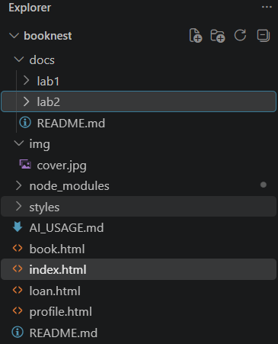
Рисунок 1 — Структура файлов проекта BookNest
4. Ход выполнения работы
4.1. Дизайн-токены и базовые стили
В tokens.css определены переменные для цветовой палитры, отступов, радиусов, теней, типографики, размеров элементов и длительности анимации. Использование переменных позволяет изменять общие параметры сайта в одном месте и поддерживать единый стиль оформления.
Для тёмной темы переопределяются значения цветовых переменных с помощью prefers-color-scheme. Для пользователей, предпочитающих уменьшенное движение, используется prefers-reduced-motion. В base.css заданы базовые правила отображения, типографика, поведение изображений и видимая рамка фокуса у интерактивных элементов.
4.2. Раскладка страниц и каталог
В layout.css оформлены шапка сайта, навигация, подвал и контейнеры страниц. Для размещения элементов шапки и навигации используется Flexbox с переносом элементов при недостатке места. Каталог построен с помощью CSS Grid: количество колонок подбирается автоматически в зависимости от ширины доступной области.
Для карточек каталога предусмотрено одинаковое заполнение ряда, а строка статуса располагается у нижнего края карточки. Фильтры и содержимое каталога могут перестраиваться при изменении ширины окна.
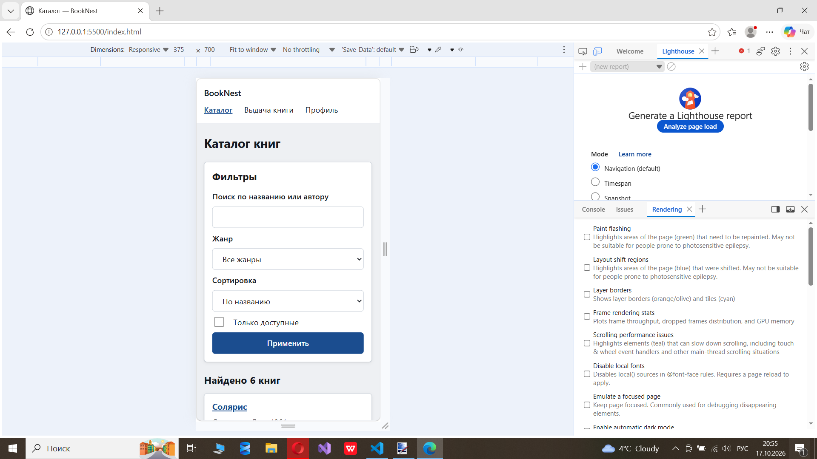
Рисунок 2 — Каталог на ширине 375 px — светлая тема
Прочие проверки можно посмотреть в файлах проекта.
4.3. Компоненты и формы
В components.css оформлены карточки книг, панели, изображения обложек, хлебные крошки, характеристики книги, блок похожих книг и таблица истории выдач. Для карточек настроены границы, скругления и тени; при наведении изменяется тень.
Для форм заданы единообразное расположение подписей и полей, размеры интерактивных элементов, оформление кнопок, состояния недопустимого ввода и отключённых элементов. Также предусмотрена видимая индикация фокуса при навигации с клавиатуры.
5. Проверка результата и Git
После подключения стилей страницы проверяются на ширинах 375, 768 и 1440 пикселей, а также на ширине 320 пикселей для выявления горизонтальной прокрутки. Дополнительно проверяются перенос шапки, расположение фильтров и карточек, высота карточек в одном ряду и положение подвала при небольшом количестве содержимого.
Отдельно проверяются светлая и тёмная темы, режим уменьшенного движения и видимость фокуса при переходе между элементами клавишей Tab. Для анализа показателей Performance и Accessibility используется Lighthouse на каждой из четырёх страниц.
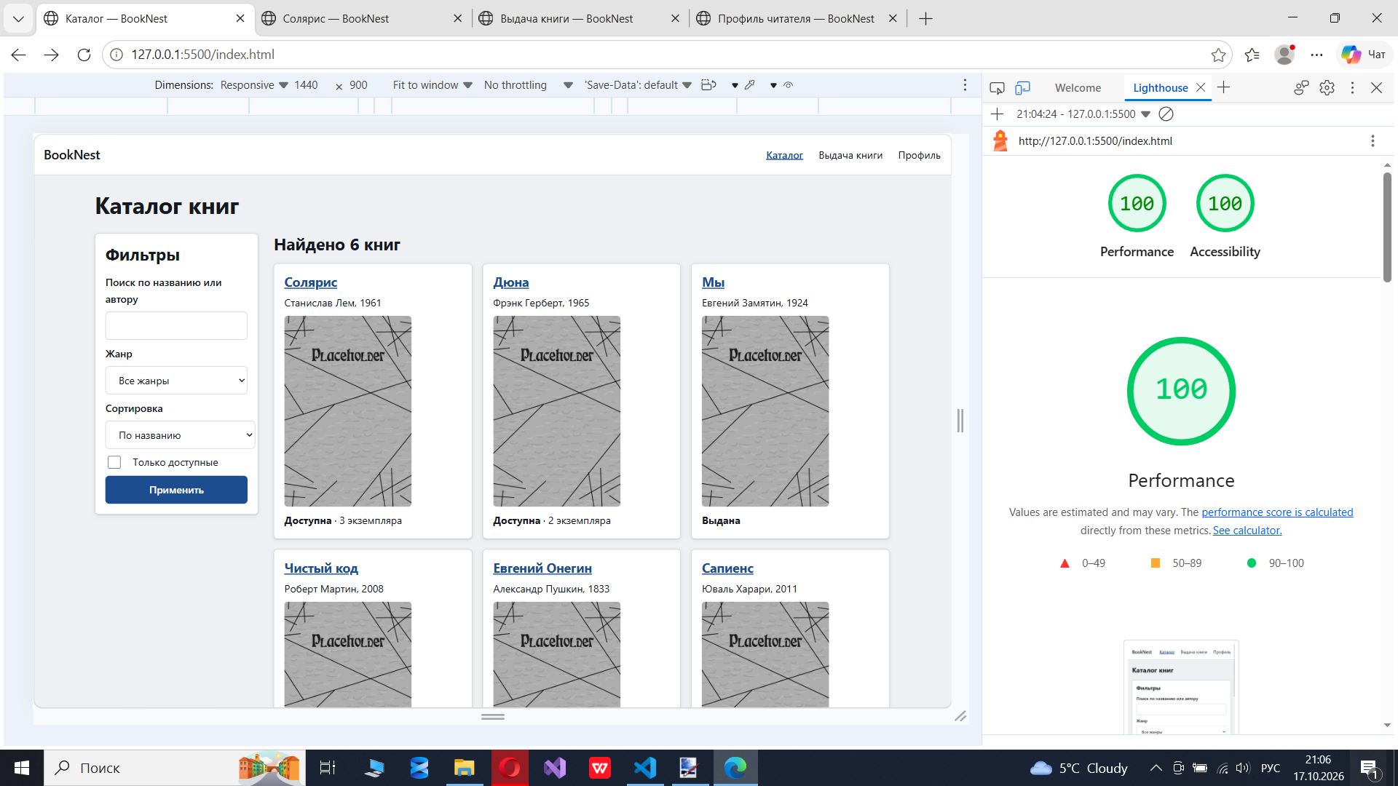
Рисунок 3 — Проверка Lighthouse для страницы каталога
Для сохранения истории разработки изменения фиксировались отдельными коммитами в ветке lab-2/styles. После отправки ветки на GitHub создаётся Pull Request относительно ветки lab-1/markup, чтобы в нём отображались изменения второй лабораторной работы.
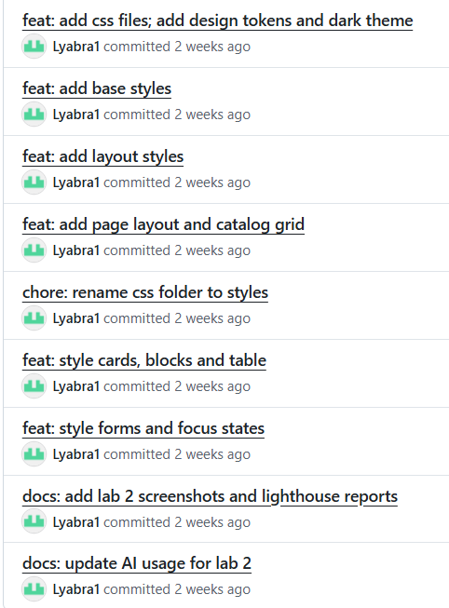
Рисунок 4 — История коммитов лабораторной работы

Заключение
В ходе лабораторной работы сайт BookNest был оформлен с помощью CSS. Стили разделены на файлы по назначению, использованы CSS-переменные, Flexbox и Grid. Для страниц предусмотрены адаптивная раскладка, светлая и тёмная темы, оформление карточек и форм, а также видимые состояния фокуса.
Выполненная работа закрепляет навыки организации CSS-кода и создания интерфейсов, которые сохраняют удобство при разных размерах экрана. Использование общих дизайн-токенов упрощает дальнейшее сопровождение и изменение внешнего вида сайта.

